对农药生产、经营、使用主体及农药产品质量的行政检查

一、行政检查主体
（一）行政检查主体名称：赣州市农业农村局
（二）行政检查主体类别：行政机关
（三）行政检查承办机构：种植业管理科（农药管理科）
（三）检查人员情况（照片、姓名、职务、证号）


王 胜 执法支队支队长赣ZFB0140008
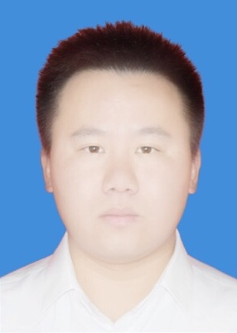
涂冲冲 职员 执法证号：赣ZFB0140058
二、行政检查范围
赣州市
三、行政检查依据
新修订《农药管理条例》(2017年2月8日国务院第164次常务会议修订通过)第三条第二款。《农药管理条例实施办法》（2007年农业部令第9号第三次修订）第三十二条。
四、行政检查权限（职责）
（一）总的职责：承担对全市农药生产、经营、使用主体及农药产品质量的管理，检查。
（二）行政检查（共1项）
1. 行政检查事项一：对农药生产、经营、使用主体及农药产品质量的行政检查
2. 检查内容：1）农药生产许可证； 2）农药登记证；3）农药产品标签情况； 4）安全生产情况。
五、行政检查程序
行政检查流程图

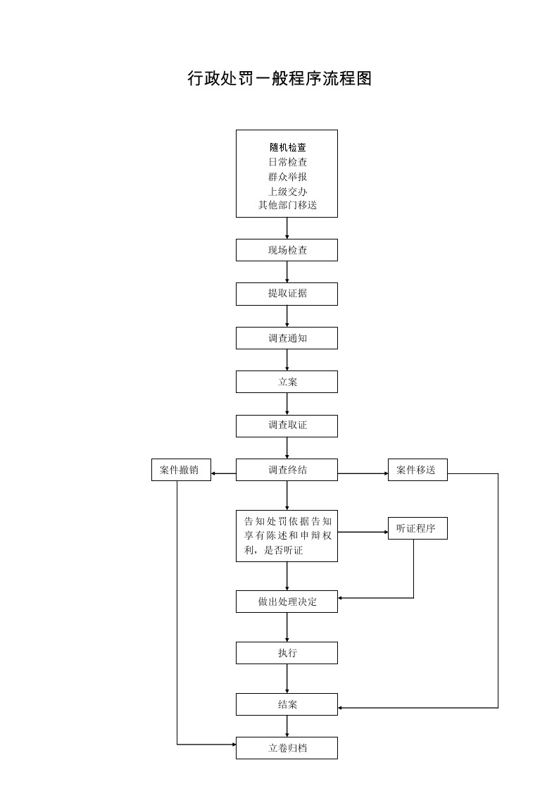

六、行政检查结果（含决定文书）
行政检查结果在赣州市农业农村局网站上进行公示
七、监督举报方式
（一）监督举报地址、电话、网站：赣州市农业农村局执法监督科 8196302
（二）监督举报邮箱：gznljtgk@163.com
（三）处理反馈程序：接到举报后按行政检查程序执行

